

МИНОБРНАУКИ РОССИИ

*Федеральное государственное бюджетное образовательное учреждение высшего образования*

***«МИРЭА – Российский технологический университет»***

РТУ МИРЭА

Отчет по выполнению практического задания № 5

**Тема:**

«Однонаправленный динамический список»

Дисциплина: «Структуры и алгоритмы обработки данных»

Выполнил студент: Боргачев Т.М.

Группа: ИНБО-10-23

Москва – 2024

# СОДЕРЖАНИЕ

1 ФОРМУЛИРОВКА ЗАДАЧИ 3

1.1 Задание 3

2 ПРОЕКТИРОВАНИЕ И РЕАЛИЗАЦИЯ 4

2.1 Определение операций над списком 4

2.1.1 Определение структуры узла однонаправленного списка 4

2.1.2 Изображение полученного списка 4

2.1.3 Изображение структуры данных 5

2.1.4 Алгоритм выполнения операции 6

2.1.5 Тесты алгоритмов 6

2.2 Код программы 6

2.3 Результат тестирования программы 6

3 ВЫВОДЫ 8

4 ИНФОРМАЦИОННЫЕ ИСТОЧНИКИ 8

Цель: получить знания и практические навыки управления динамическим однонаправленным списком.

# 1 ФОРМУЛИРОВКА ЗАДАЧИ

## Задание

Реализуйте программу решения задачи варианта по использованию линейного однонаправленного списка.

Требования для всех вариантов:

1. Информационная часть узла определена вариантом;
2. Разработать функции вставки нового узла перед первым узлом и удаления узла по ключу;
3. Реализовать возможность а) создания нового списка вручную, а также б) использования уже готового списка для тестирования заданий индивидуального варианта;
4. Разработать функцию вывода списка в консоль;
5. Разработать функции согласно индивидуальному варианту. При необходимости можно добавлять вспомогательные функции, декомпозируя задачу;
6. Реализовать текстовое пользовательское меню;
7. В основной программе выполните тестирование каждой функции.

Требования для индивидуального варианта 5:  
Даны два линейных однонаправленных списка L1 и L2 с головным элементом.

1. Разработать функцию, которая проверяет на равенство списки L1 и L2;
2. Разработать функцию, которая вставляет в список L1 последний элемент списка L2;
3. Разработать функцию, которая удаляет из списка L2, узлы, содержащие цифровые значения.

# ПРОЕКТИРОВАНИЕ И РЕАЛИЗАЦИЯ

## 2.1 Определение операций над списком

### 2.1.1 Определение структуры узла однонаправленного списка

В соответствии с заданием, список будет содержать произвольные символы типа char, а также указатели на следующий узел.  
Для ввода данных в списки целесообразно использовать txt файлы, чтобы их можно было в любой момент поменять.

### 2.1.2 Изображение полученного списка

Блок-схемы функций проверки списков на равенство, удаления из списка цифр и вставки последнего элемента одного массива в другой представлены на рис. 1, 2 и 3 соответственно.

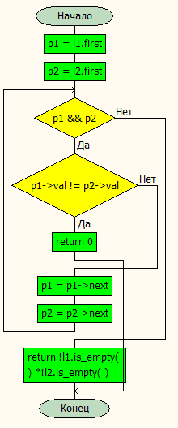

Рисунок 1 – Функция сравнения списков

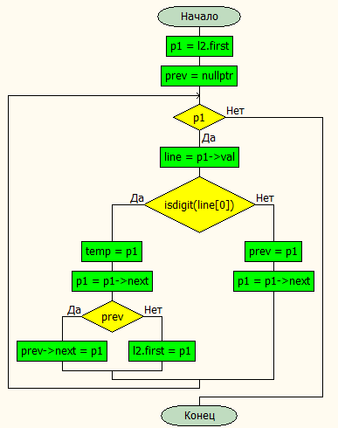

Рисунок 2 – Функция удаления из списка цифр

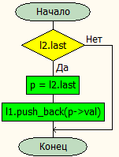

Рисунок 3 – Функция вставки последнего элемента

### 2.1.3 Изображение структуры данных

Схематическое изображение односвязного списка представлено на рис. 4.

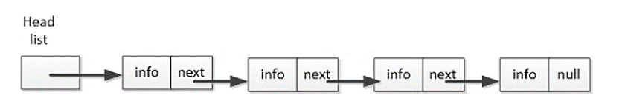

Рисунок 4 – Структура данных списка

### 2.1.4 Алгоритм выполнения операции

Для реализации и проверки функций, создадим два списка с символьными и числовыми значениями, проверяем списки на равенство, создаем список копию первого – проверяем их на равенство, вызываем метод вставки для первого списка, а метод удаления цифр для второго списка.

### 2.1.5 Тесты алгоритмов

Ожидаемые результаты работы алгоритмов представлены в табл. 1.

Таблица 1 – Ожидаемы результаты

|  |  |  |  |
| --- | --- | --- | --- |
| Списки | Первый f d s e 5 b | Второй 1 l d s t 2 | Третий f d s e 5 b |
| Равенство со след | Нет (2) | Нет (3) | Да (1) |
| Вставка | f d s e 5 b 2 | 1 l d s t 2 | f d s e 5 b |
| Удаление чисел | f d s e b | l d s t | f d s e b |

## 2.2 Код программы

Реализуем функции на языке программирования C++. Функции представлены на рис 5, 6 и 7.

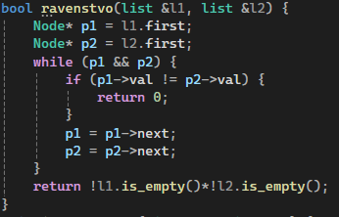

Рисунок 5 – Функция проверки на равенство

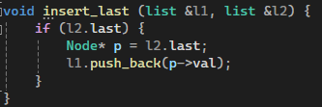

Рисунок 6 – Функция вставки

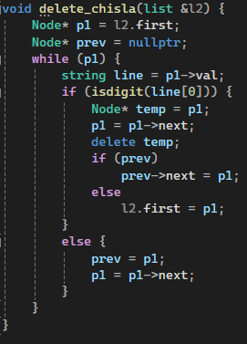

Рисунок 7 – Функция удаления чисел из списка

## 2.3 Результат тестирования программы

Результаты тестирования программы представлены на рис. 8.

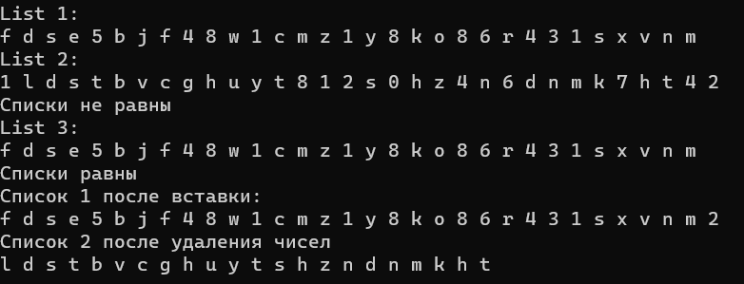

Рисунок 8 – Результаты тестирования программы

Исходя из результатов тестирования, можно сделать вывод о корректной работе алгоритмов.

# 

# ВЫВОДЫ

В ходе работы были реализованы структуры для работы с однонаправленными списками, написаны методы для работы с данными в них, а также 3 функции для обработки данных, а именно: сравнение на равенство, удаление цифр и вставка последнего элемента.

Таким образом, были получены теоретические знания о двунаправленных списках, а также практические навыки и умения для работы с ними, и их реализации в программах на C++.

# 4 ИНФОРМАЦИОННЫЕ ИСТОЧНИКИ

1. Сартаков М.В., ПР-1.1 (Теоретическая сложность алгоритма)М., МИРЭА — Российский технологический университет – 12 с. - URL: <https://online-edu.mirea.ru/pluginfile.php?file=%2F1042738%2Fmod_assign%2Fintroattachment%2F0%2FПР1.1%20%28Теоретическая%20сложность%20алгоритма%29.pdf&amp;forcedownload=1> (дата обращения: 15.02.2024). - Режим доступа: Электронно-облачная система – Cloud MIREA РТУ МИРЭА. - Текст: электронный.
2. Рысин М.Л., Сартаков М.В., Туманова М.Б., Введение в структуры и алгоритмы обработки данных. Ч. 1 - учебное пособие, 2022, МИРЭА – Российский технологический университет. – 2022, 109с. – URL: [file:///C:/Users/borga/Downloads/Рысин%20М.Л.%20и%20др.%20Введение%20в%20структуры%20и%20алгоритмы%20обработки%20данных.%20Ч.%201%20-%20учебное%20пособие,%202022.pdf](C://Users/borga/Downloads/Рысин%20М.Л.%20и%20др.%20Введение%20в%20структуры%20и%20алгоритмы%20обработки%20данных.%20Ч.%201%20-%20учебное%20пособие,%202022.pdf) (дата обращения: 15.02.2024 ). – Режим доступа: Электронно-облачная система – Cloud MIREA РТУ МИРЭА. - Текст: электронный.